Муниципальное автономное дошкольное образовательное учреждение
детский сад комбинированного вида №4 «Сказка» (корпус 2)

Сценарий развлечения
«Прогулка в осенний лес»
для детей старшей и подготовительной групп

Составитель: музыкальный руководитель
МАДОУ детский сад №4 «Сказка»
Носарева Ирина Геннадьевна

г. Кировград

Цель:
Создать радостное настроение детям, вызвать положительные эмоции.
Задачи:
. Развивать интерес к осеннему времени года.
. Развивать творческие способности детей.
. Учить замечать красоту природы.
. Воспитывать бережное отношение к лесу, любовь к природе.
. Совершенствовать умение детей соревноваться.
Оборудование:
- картошка (10шт.), обручи (10шт.), вёдра (2 шт.);
- 4 мяча, 8 кеглей;
- корзина;
- угощение для детей.

Действующие лица.
Взрослые:
Ведущая, Дядюшка Ау, Кикимора, Лесовичок.
Ход:
Ведущая предлагает детям пойти в лес, полюбоваться красотой осени.
Ведущая: Дети, вы хотите побывать в осеннем лесу?
Дети: Хотим!
Ведущая: Да, но как же нам туда добраться?
Дети: На автобусе! На машине!
Ведущая: Да они нам в городе надоели. Может, лучше пешком пойдём?
Дети: Да!
Ведущая: Дети, а вы знаете, как называются лесные прогулки пешком?
Дети: Походы!
Ведущая: Отправляемся в путь.
Группа детей с воспитателями выходят за территорию детского сада, идут в сторону пруда.
Ведущая: Вот мы и подходим к лесу. Какой красивый лес. Дети, а вы знаете, что надо делать, если кто – то заблудится?
Дети: Кричать: «Ау!»
Ведущая: Давайте попробуем все вместе покричать.
Дети: Ау! Ау!
Появляется Дядюшка Ау.
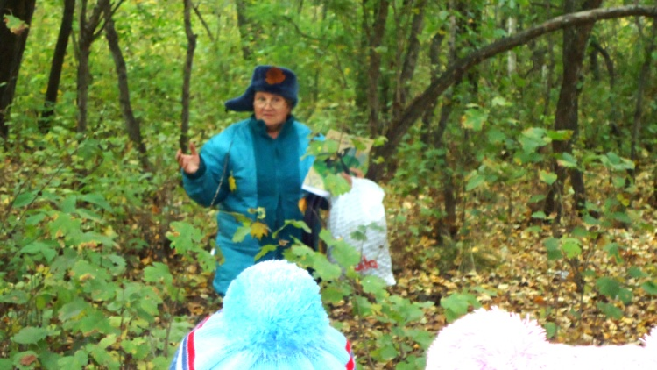
Дядюшка Ау: Кто посмел меня позвать и от дела оторвать?
Ведущая: Да мы вовсе не хотели Вас отрывать от дел. Мы просто учились кричать: «Ау», на тот случай, если кто – нибудь заблудится в лесу.
Дядюшка Ау: Кричать меня, если заблудитесь в лесу? А я всё равно вас не буду спасать, кричите не кричите. Мой спутник жизни – вековое упрямство. И вообще, кто вас звал в мой лес? И зачем вы туда пойдёте?
Ведущая: Дядюшка Ау, наши дети очень хотят посмотреть, какой красивый осенний лес. Ты думаешь, нам не хочется попасть в лесную сказку?
Дядюшка Ау: Вот и смотрите прямо здесь, не чего вам делать в лесу. Будете там кричать, бегать, костёр разведёте, всех зверей перепугаете.
Ведущая: Нет, наши детки воспитанные. Мы не будем шуметь, и костёр разжигать не будем.
Дядюшка Ау: Правда? Ну, хорошо, но сначала мне расскажите, как надо вести себя в лесу.
Дети отвечают.
Дядюшка Ау: Смотрите-ка, всё знают. Но я всё равно вас не пущу.
Ведущая: Почему?
Дядюшка Ау: А дорогу-то вы не найдёте, да и скучно мне будет, когда вы уйдёте.
Ведущая: Пойдём с нами, Дядюшка Ау, и дорогу покажешь.
Дядюшка Ау: Ладно, уж, провожу вас в наш красивый лес. Но мы пойдём по узкой тропинке, по болоту. Вставайте дружно друг за другом. И слушайте меня внимательно. По кочкам, по кочкам. По узеньким дорожкам, в яму бух.
Игра «По кочкам»
(Дети идут друг за другом и выполняют движения: идут, на слова «в ямку бух»- присаживаются)
Дальше идут по дороге, видят, сидит, спит Кикимора, между деревьев паутина (нитки намотаны)
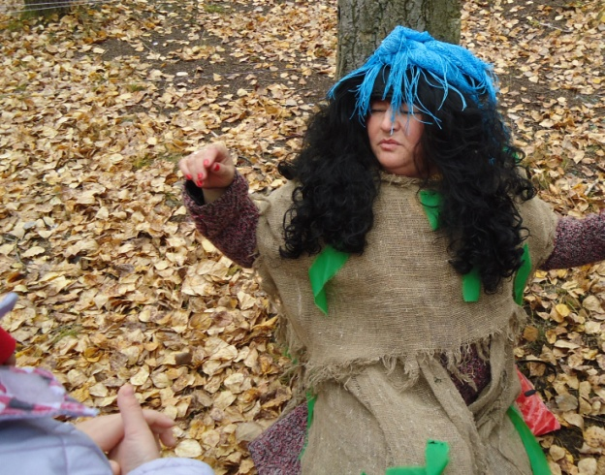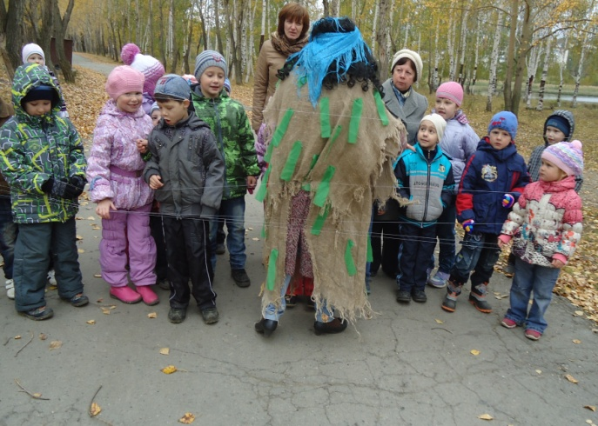
Ведущая: Кто это там нам мешает пройти?
Дядюшка Ау: Да, это же Кикимора!
Кикимора (встаёт, потягивается): Ишь, расшумелись, раскричались, поспать не дают. Далёко путь держите?
Ведущая: Мы с ребятами идём в лес, полюбоваться красотой осени.
Кикимора: Ишь, в лес они пошли, полюбоваться захотели. У меня тут, паучки плетут красивый ковёр. Прохода нет! Не пущу!
Дядюшка Ау: Кикимора, ты не хулигань. Ребята эти хорошие, добрые. Надо их пропустить.
Кикимора: Ну, не знаю, не знаю. Загадки отгадаете - пущу!
Ведущая: Дети, загадки будем отгадывать?
Дети: Да!
Кикимора: Ну, ребятки, загадаю вам загадки.
Загадки
Скажите по порядку – что растёт на грядке?
1.Под кустом копнёшь немножко – выглянет на свет…
(картошка);
2.Разве в огороде пусто, если там растёт…
(капуста);
3.За ботву, как за верёвку, можно вытащить…
(морковку);
4.Не пугайтесь, если вдруг слёзы лить заставит …
(лук);
5.На грядке растут молодцы – зелёные …
(огурцы).
Молодцы ребятки, отгадали все загадки.
Ведущая: Ну, что, Кикимора, пропускай нас.
Кикимора: Не-ет! Поиграть с вами её хочу.
Дядюшка Ау: Ох, и хитра ты, Кикимора. Ещё и поиграть с ней надо.
Кикимора: Да! А то мне здесь скучно одной.
Игра «Кикимора»
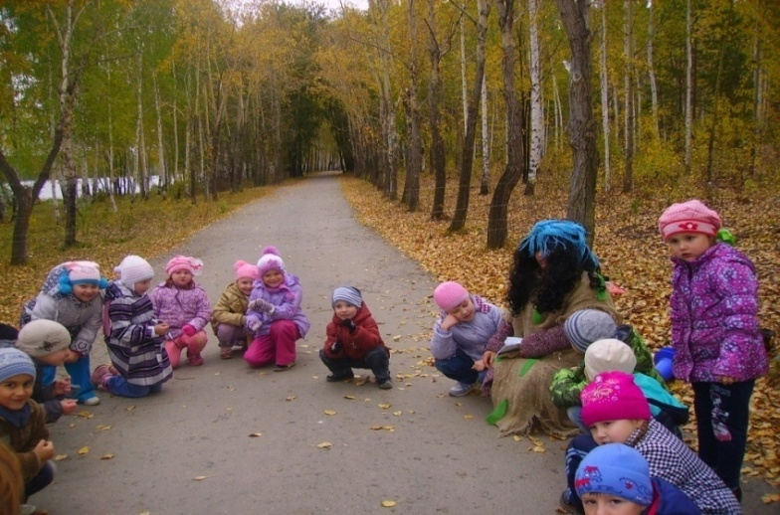
Кикимора болотная, волосы зелёные,
В тине голова, сама как кочерга!
На пеньке сидит, песенки поёт,
Мухомор жуёт, нас стережёт.
Описание игры: на первые две строчки дети идут топающим шагом по кругу;
на третью - приседают;
на четвёртую - встают, исполняя пружинку вправо-влево.
В конце дети разбегаются, Кикимора «пятнает» их.
Кикимора: Какие вы весёлые ребятки!
Ведущая: Ну, а теперь, Кикимора, пропустишь нас?
Кикимора: А меня с собой возьмёте?
Дядюшка Ау: Ребята, возьмём Кикимору с собой?
Дети: Да!
Дядюшка Ау: Пошли, Кикимора, с нами.
Идут до полянки. На полянке Лесовичок ходит, ищет грибы.
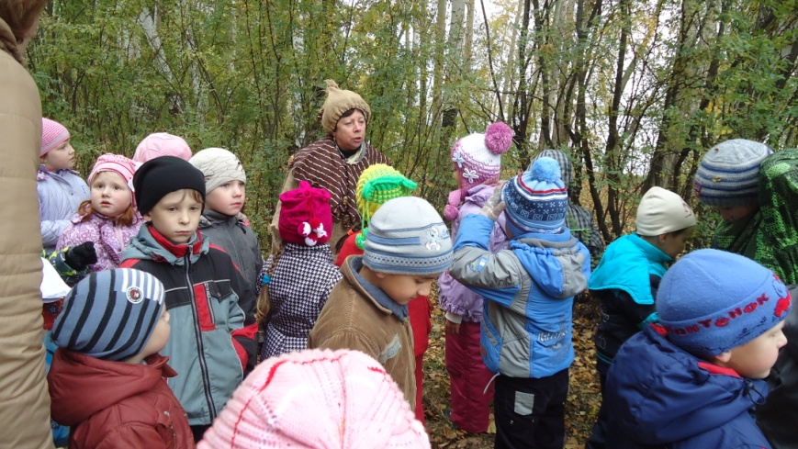
Лесовичок: Ух, сколько ребяток-то, я и не услышал как вы пришли. Чего пожаловали к нам в лес?
Ведущая: Мы пришли в лес, что бы посмотреть на осенний наряд деревьев.
Лесовичок: На деревья они пришли посмотреть. Надо к зиме готовиться, грибы собирать, урожай с огорода собирать, а они пришли наряды лесные смотреть. Я вот готовлюсь к зиме, вот грибочки ищу, да ещё и картошку копать надо в огороде. А то скоро осень придет, а у меня урожай не убран. Вы мне поможете картошку собрать?
Эстафета «Картошка»
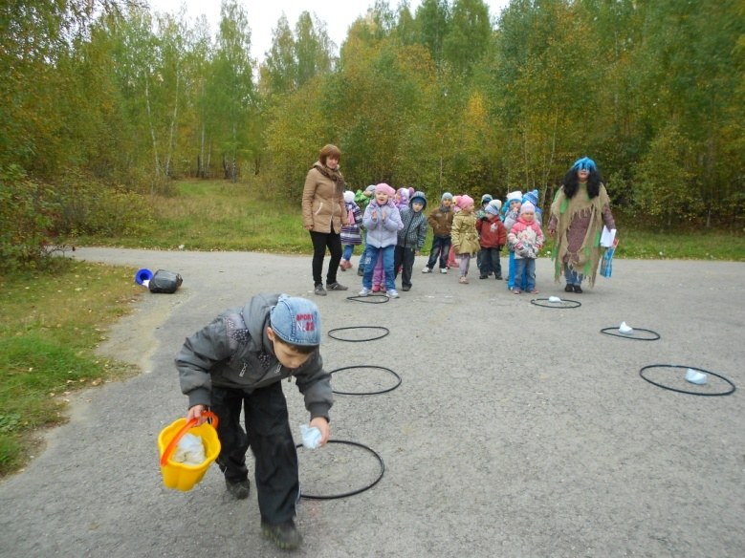
(напротив каждой команды лежат 5 обручей, в каждом по одной картошке, первый участник бежит с ведром собирает картошку, второй участник бежит, сажает картошку, по одной в каждый обруч и т.д.)
Лесовичок: Вот спасибо ребятки, а вот еще мне надо убрать арбузы.
Эстафета «Принеси арбузы»
( участник бежит с двумя мячами под мышками, кладет их в обруч, возвращается, хлопком передает эстафету, следующий участник бежит, забирает арбузы и передает третьему участнику и т.д.)
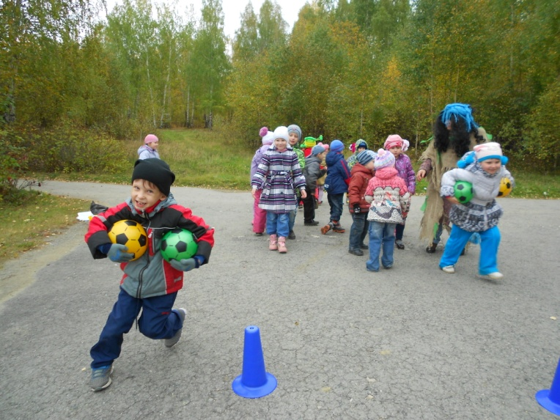
Лесовичок: А теперь моя последняя просьба, собрать тыкву.
Эстафета «Перекати тыкву»
( участник катит мяч змейкой между кеглями, обратно бежит бегом и передает мяч следующему участнику)
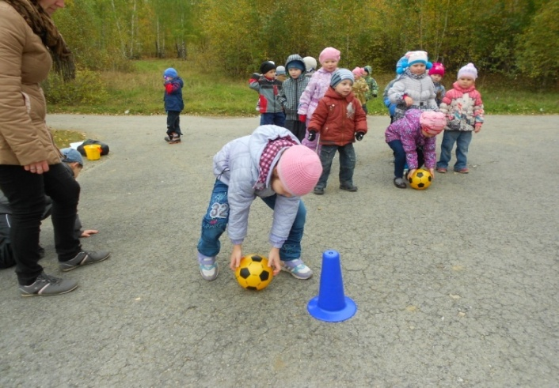
Лесовичок: Ай, да молодцы! Помогли мне. Весь урожай собрали. А я для вас и угощение припас. Сейчас, сейчас, в корзинке посмотрю. Ой, а где же корзинка-то моя? Кикимора, это ты безобразничаешь?
Кикимора: Ну, что ты, Лесовичок, зачем мне корзинка-то твоя?
Лесовичок: Так, у меня там угощение припасено для ребяток, а ты ведь любишь сладкое. Вот и забрала, наверное.
Дядюшка Ау: Кикимора, это правда? Неужели ты забрала корзинку с угощением.
Кикимора: Больно мне и надо…не нужно мне ваше угощение (пытается уйти)
Лесовичок: Кикимора, ты уж отдай угощение ребятам. Ты ведь добрая!
Кикимора: Да, нет его у меня….это Волк тут пробегал, вот, он и забрал угощение… а может он спрятал где-нибудь?
Лесовичок: Давайте мы поищем корзинку мою.
Все дети ищут корзинку.
Лесовичок: Вот и корзинка моя нашлась. Сейчас всех угощу вкусным печеньем (угощает всех)
Ведущая: Ребята, вам понравилось гостить в лесу? Какая красота здесь, а ещё и Лесовичку помогли собрать урожай. А теперь давайте попрощаемся с Дядюшкой «Ау», с Кикиморой, Лесовичком и с чудесным осенним лесом. Жалко с ними расставаться, но надо в детский сад нам возвращаться.
Дядюшка Ау: Дети, а мы хотим на прощанье вам здоровья пожелать . приходите к нам ещё в гости.

